人教版九年级数学下册期末检测6附答案
一 、选择题（本大题共10小题，每小题3分，共30分）
1. 下列方程中关于x的一次二次方程是（ ）
A．3（x+1）²=2(x+1) B.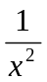+ 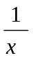=2 C.ax²+bx+c=0 D.x²+2x=x²—1
2. 在某次国际乒乓球单打比赛中，甲、乙两名中国选手进入最后决赛，那么下列事件为不可能事件的是（ ）来源：www.bcjy123.com/tiku/
A．冠军属于中国选手 B．冠军属于外国选手
C．冠军属于中国选手甲 D．冠军属于中国选手乙
3. 若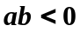，化简二次根式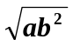的结果是 （ ）
A. 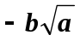 B. 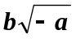 C. 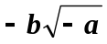 D.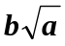
4. 如图，在平行四边形ABCD中，AF交DC于E，交BC的延长线于F，
则图中相似三角形共有
F
E
C
A
D
B
A．2对 B．3对
C．4对 D．5对
5 . 如图，是由一些相同的小正方体组成的几何体的三视图，则组成几何体的小正方体的
左视图
主视图
俯视图
个数是 （ ）
A． 4 B． 5
C． 6 D． 7
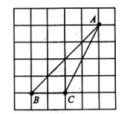
6. 在正方形网格中，△ABC的位置如图所示，则cos∠B的值为 （ ）
A． B． C． D．

7、为了让江西的山更绿、水更清，2008年省委、省政府提出了确保到2010年实现全省森林覆盖率达到63%的目标.已知2008年我省森林覆盖率为60.05%，设从2008年起我省森林覆盖率的年平均增长率为x，则可列方程 （ ）
A．60.05（1 + 2x）= 63% B．60.05（1 + 2x）= 63
C．60.05（1 + x）²= 63% D．60.05（1 + x）²= 63

8. 二次函数y=ax²+bx+c与一次函数y=ax+c 在同一坐标系内的图象可能是图所示的（ ）
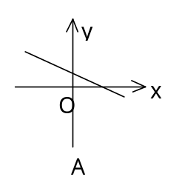
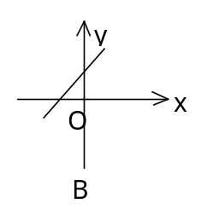
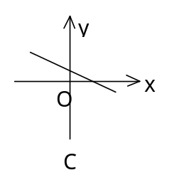
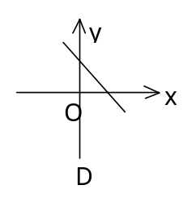

9. 如图，在长为8 cm、宽为4 cm的矩形中，截去一个矩形，使得留下的矩形（图中阴影部分）
与原矩形相似，则留下矩形的面积是（ ）
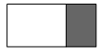
A. 2 cm² B. 4 cm² C. 8 cm² D. 16 cm²

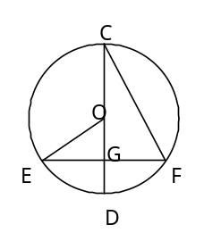
10.如图，⊙O的直径CD过弦EF的中点G，∠EOD=40°,
则∠DCF等于（ ）

A. 80° B. 50°
C. 40° D. 20°

二、填空题（本大题共6小题，每小题3分，共18分）
11. 计算：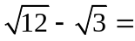
12. 函数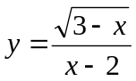中，自变量x的取值范围是
13. 已知线段A′B′与AB位似，相似比为1：2，A（2，6），B（4，4），关于原点的位似
线段A′B′与AB均在原点同一侧，则线段A′B′的端点坐标分别是
14. 如图，小明想利用图中所示的扇形纸片围成一个圆锥，已知扇形的半径为5cm,弧

长是6πcm，则围成的圆锥高是 cm
15. 如图，如图所示，在△ABC中，∠B＝40°，将△ABC绕点A逆时针旋转至△ADE处，
使点B落在BC的延长线上的D点处，则∠BDE＝_________度
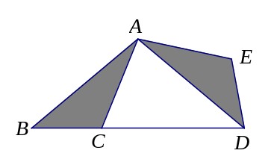
第15题
A
O
B
5cm
第14题

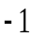
16、已知二次函数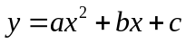的图象如图所示，有以下结论：
1
1
O
x
y
第16题
①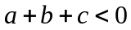；
②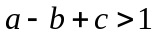；
③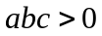；
④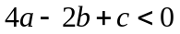；
⑤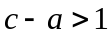，其中所有正确结论的序号是 ．
三、(本大题共3小题，第17小题6分，第18、19小题各7分，共20分)
17、计算：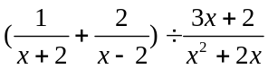 其中x=tan60°
18、如图，已知△，作如下操作：
（1）以原点为旋转中心，将△顺时针旋转90°；
（2）以原点为位似中心，将△放大为原来的2倍.（在第一象限中作图，保留作图痕迹）
19、如图二次函数y=ax²+bx+c的图象经过A 、B、C三点，
（1）观察图象，写出A 、B、C三点的坐标，并求出抛物线解析式；
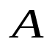
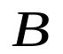
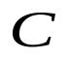
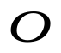
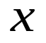
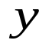
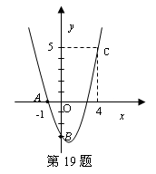
（2）观察图象，当x取何值时，y<0？y=0？y>0?

四、（本大题共2小题，每小题8分，共16分）
20、如图，某幼儿园为了加强管理，决定将园内的滑滑板的倾向角由45°降为30°，已知原滑滑板AB的长为5米，点D、B、C在同一水平地面上。
（1）改善后的滑滑板会加长多少（精确到0.01）；
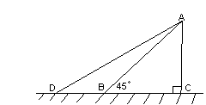
（2）若现滑滑板的正前方能有3米长的空地就能保证安全（原滑滑板的正前方能有6米长的空地），像这样改造是否可行？说明理由。（）

来源：www.bcjy123.com/tiku/

21、把一副普通扑克牌中的4张；黑桃2，红心3，梅花4，黑桃5，洗匀后正面朝下放在桌面上.
（1）从中随机抽取一张牌是黑桃的概率是多少？
（2）从中随机抽取一张，再从剩下的牌中随机抽取另一张. 请用表格或树状图表示抽取的两张牌牌面数字所有可能出现的结果，并求抽取的两张牌牌面数字之和大于7的概率.
五、（本大题共2小题，第22小题8分，第23小题9分，共17分）
22.、电线杆上有一盏路灯O，电线杆与三个等高的标杆整齐划一地排列在
马路一侧的一直线上，AB、CD、EF是三个标杆，相邻的两个标杆之间的距离都是2 m，
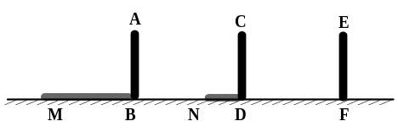
已知AB、CD在灯光下的影长分别为BM = 1.6 m，DN = 0.6m.
（1）请画出路灯O的位置和标杆EF在路灯灯光下的影子。
（2）求标杆EF的影长。
23如图，点在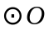的直径的延长线上，点在上，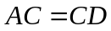，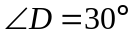，
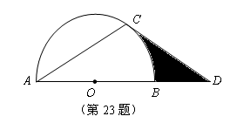
（1）求证：是的切线；
（2）若的半径为3，求阴影部分的面积．（结果保留）

六、（本大题共2小题，第24小题9分，第25小题10分，共19分）
24、如图，AB是⊙O的直径，弦BC=2cm，sin∠ABC=．
（1）求⊙O的半径；
（2）若动点E以2cm/s的速度从A点出发沿着AB方向运动，同时动点F以1cm/s的速度从B点出发沿BC方向运动，设运动时间为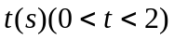，连结EF，当为何值时，△BEF为直角三角形．
（3）当t为何值时，△BEF的面积最大？最大面积是多少？
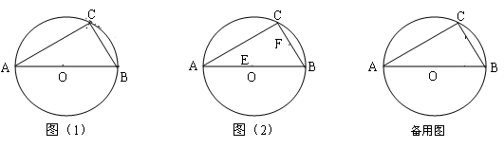
25、如图1，已知：抛物线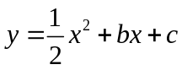与轴交于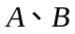两点，与轴交于点，经过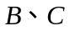两点的直线是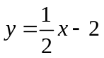，连结．
（1）写出两点坐标，并求抛物线的解析式；
（2）判断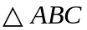的形状，并说明理由；
（3）若内部能否截出面积最大的矩形DEFG（顶点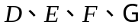在各边上）？若能，求出在边上的矩形顶点的坐标；若不能，请说明理由．
[抛物线的顶点坐标是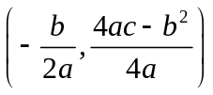]
C
A
O
B
x
y
C
A
O
B
x
y
图1
图2(备用)
（第25题）

参考答案
选择题（每小题3分，共30分），请把每小题正确的答案填在本页表格中.
题号 | 1 | 2 | 3 | 4 | 5 | 6 | 7 | 8 | 9 | 10
答案 | A | B | A | C | A | B | C | D | C | D

二、填空题：（每小题3分，共18分）
11．  12． X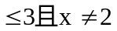
13． （1，3）（2，2） 14． 4cm
15． 80 16． ①②③⑤
17、 18、略 19（1）、（-1，0）（0，-3）(4,5); （2）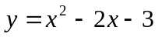；
（3）
20、（1）AC⊥CD，AC=5sin45°=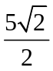，AD=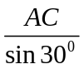=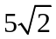…………2分
∴AD-AB=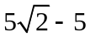≈2.07 改善后的滑滑板会加长约2.07米。…………4分
（2）DC=AD·cos30°=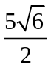…………6分
DB=DC－BC=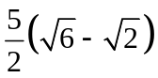≈2.59， 6－2.59＞3……………7分
∴这样改造是可行的。……………8分
21、（1）P(黑桃)=；（2）P（数字之和大于7）=
22、（1）如图；
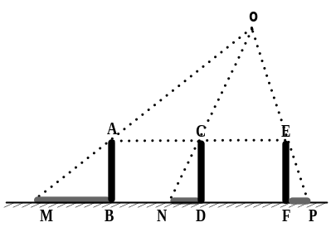 …………………4分
（2）设EF的影长为FP =x，可证：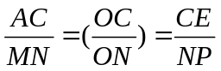， …………………6分
得：
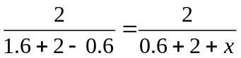， …………………7分

解得：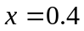。所以EF的影长为0. 4 m. …………………8分

23、（1）证明略 （2）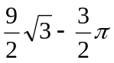
24、（1）r=2 （1）t=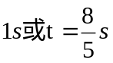
25、（1）、（4，0），（0，-2）抛物线的解析式为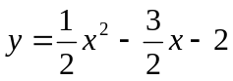
（2）、△ABC为直角三角形 理由略
（3）、矩形的四个顶点坐标为（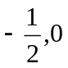），（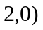，（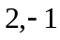），（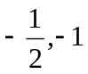）或（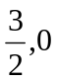），（）（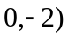，，（）

来源：www.bcjy123.com/tiku/
来源：www.bcjy123.com/tiku/

